ภาคผนวก ฉ
( การออกแบบระบบและรูปถังบำบัดและการบำบัดแบบใหม่ )

รูปการออกแบบระบบตามหลักการและทฤษฏี

น้ำทิ้ง
น้ำเข้า
ถังพักน้ำให้ตกตะ กอนโดยเติมเคมี
ถังกรองไร้อากาศ
ปั๊มน้ำ
มิเดียและ กรวดทราย

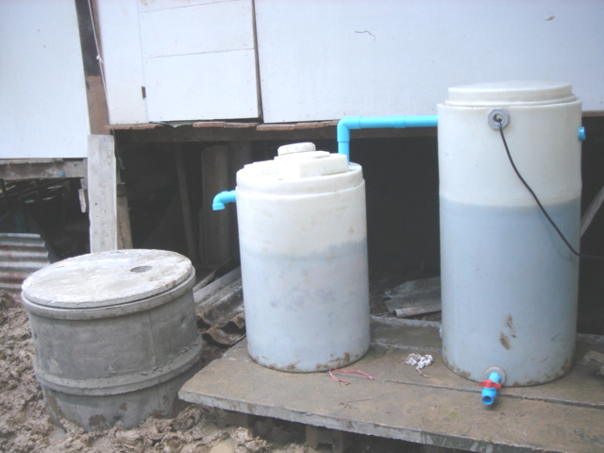

ระบบบำบัดนำเสียที่ติดตั้งเสร็จสมบูรณ์

